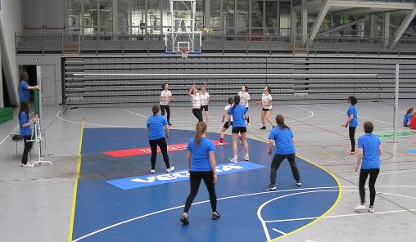
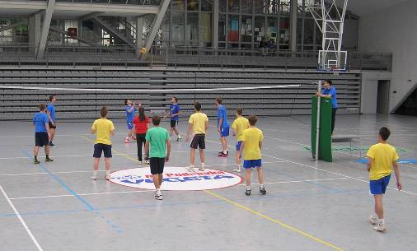
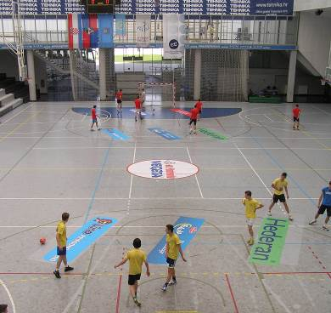
FINALA SPORTSKIH NATJECANJA
Početak natjecanja u 9:00 sati.
Raspored natjecanja:
ODBOJKA: 9:00 – 10:30
BADMINTON: 9:00 – 10:30
NOGOMET: 10:30 - 12:00
PROGLAŠENJE POBJEDNIKA: 12:00

Dođite bodriti naše gimnazijalke i gimnazijalce u borbi za pobjedom!
GIMNAZIJA “FRAN GALOVIĆ”
KOPRIVNICA

6. 5. 2016.

SPORTSKA DVORANA GIMNAZIJE
ODBOJKA
NOGOMET

